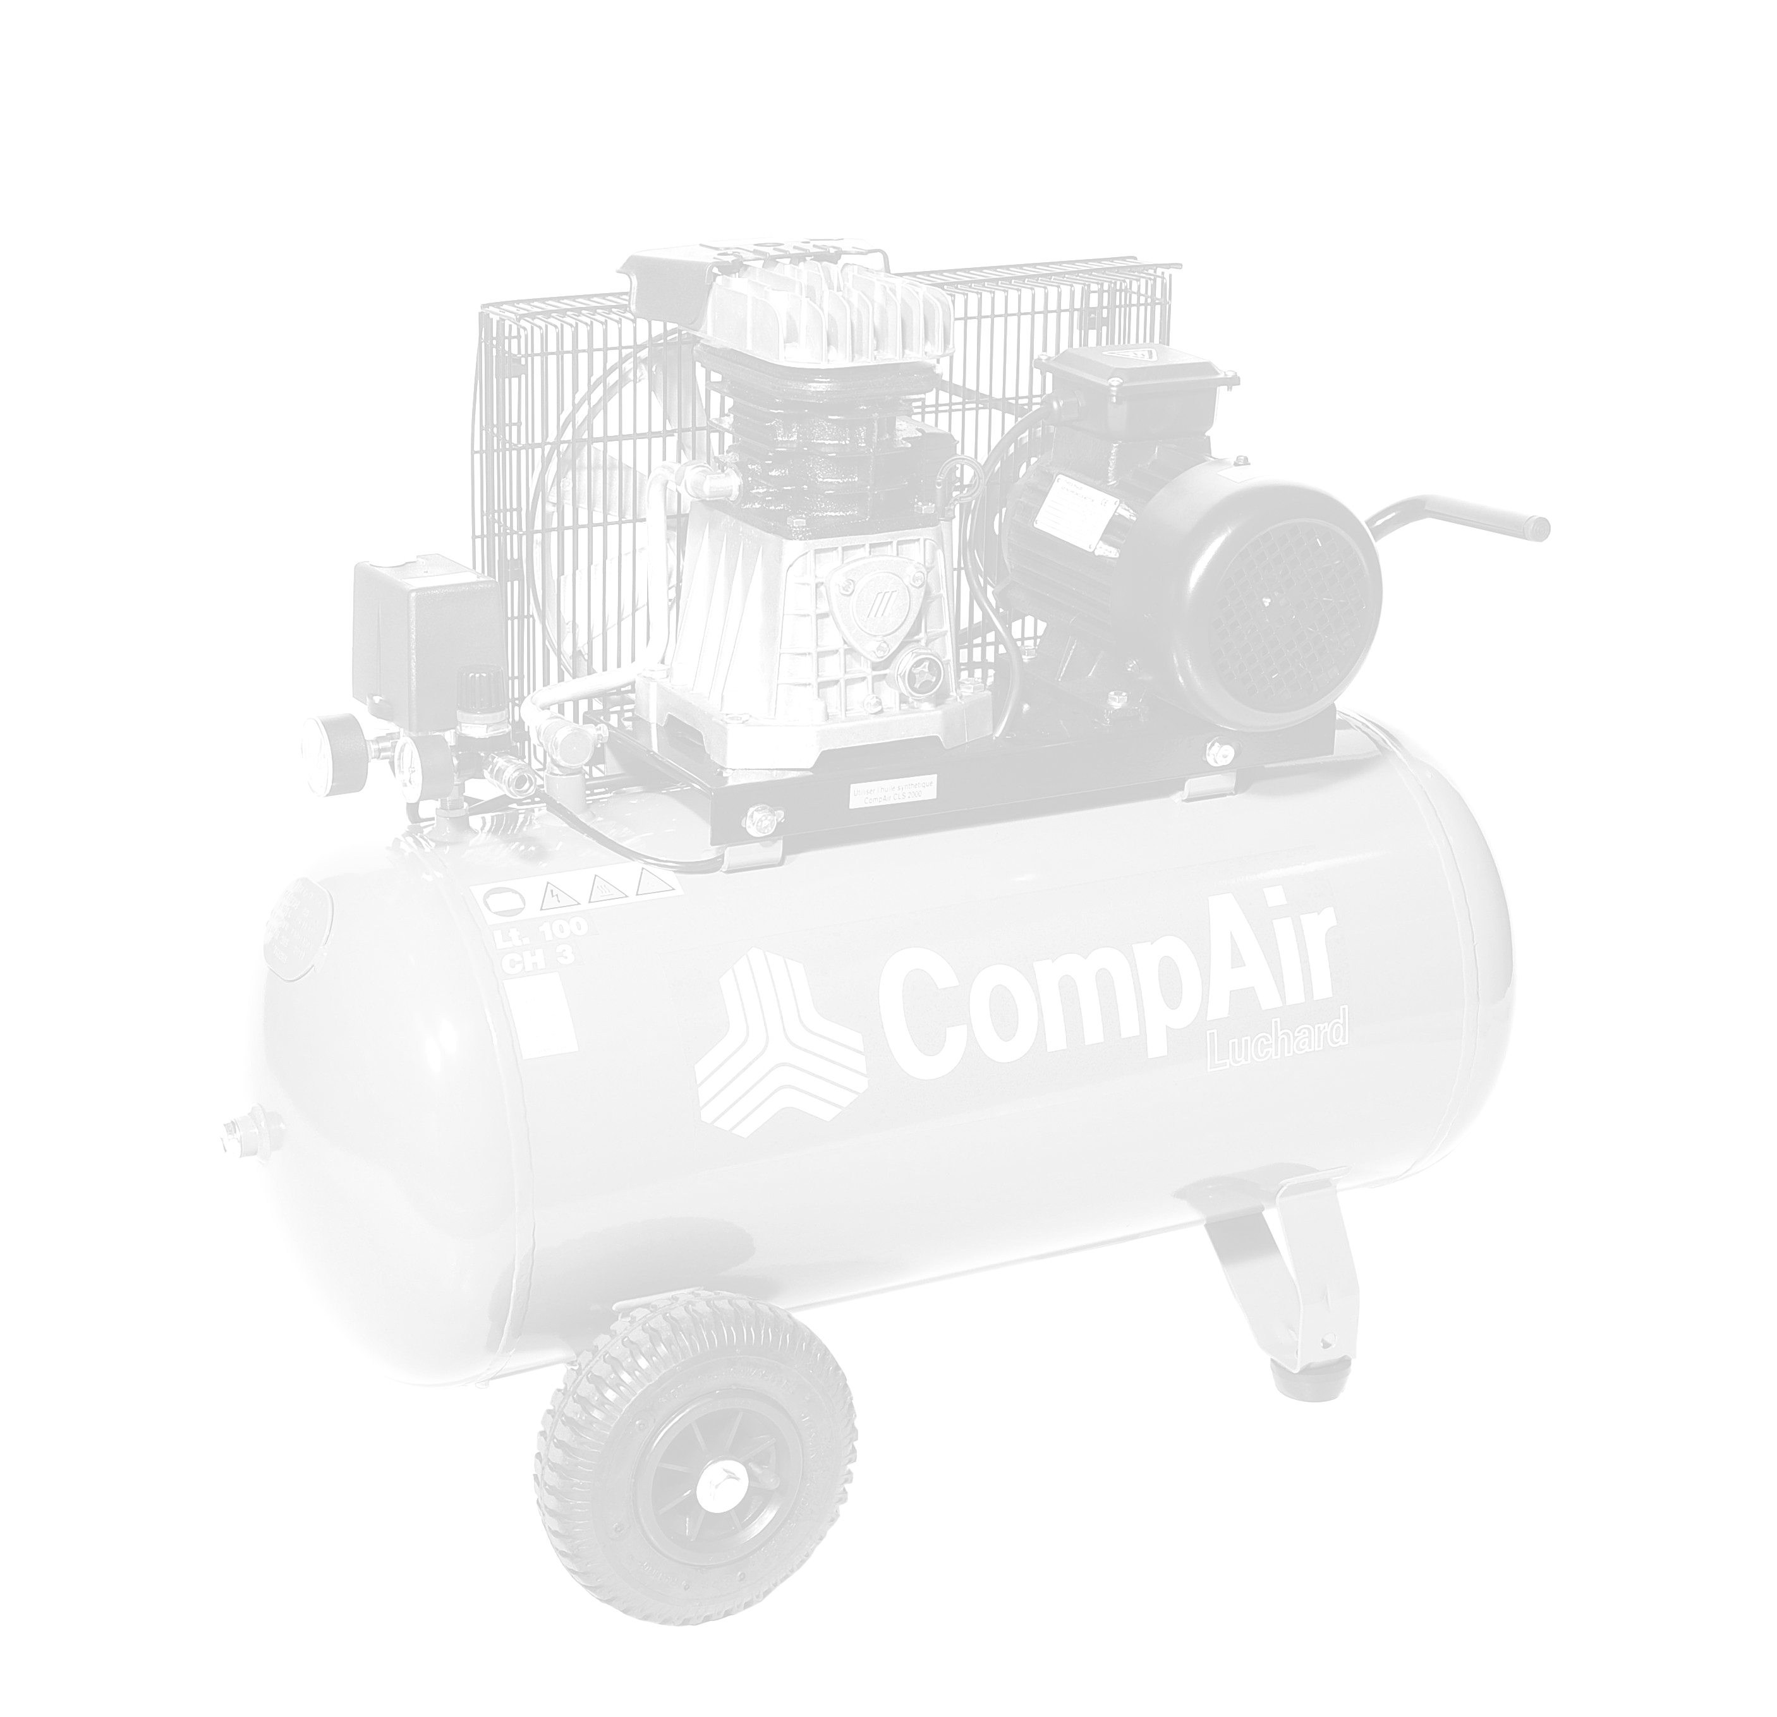
Le jeudi 30 juillet 2026

SOCIETE BRUNET
14 RUE Des Herbillaux
79000 NIORT

Offre de Prix MB20160902741
Affaire suivie par Monsieur Meghan BOUSSAHELA
meghan.boussahela@sfacs-industrie.fr

Objet : Fourniture d’un sécheur à réfrigération à masse thermique .

Monsieur,

Suite à votre demande par mail du 05/04/2016, dans laquelle vous nous indiquer vouloir une offre comprenant un sécheur MASTERIA MPE075 correspondant à un sécheur Masse thermique ayant un débit de 660 m3/h en raccordement 2 ‘’ , veuillez trouver ci après notre offre pour un sécheur à masse thermique similaire ayant un débit de 660 m3/h en raccordement 2’’ .

Cordialement,

Melle BOUSSAHELA Méghan

I. SECHEUR PAR REFRIGERATION A MASSE THERMIQUE ESD660

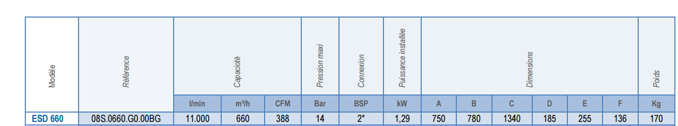

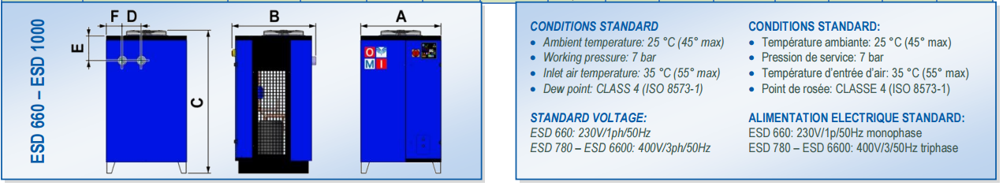

Nouvelle série de sécheurs qui, grâce à l'échangeur de chaleur innovant et breveté à trois circuits (fluide frigorigène, glycol et air comprimé), garantit de réelles économies d'énergie en adaptant la consommation au taux de 0 à 100% de charge et permet ainsi une réduction effective des coûts d'exploitation jusqu'à un maximum de 90%.
Particulièrement adapté pour les applications nécessitant une charge variable ou une utilisation intermittente de l'air comprimé. Le sécheur est équipé d'une fonction supplémentaire qui permet d’afficher à l’écran et de vérifier les économies réelles en instantané et historiques. La nouvelle carte électronique comprend en outre une seconde sonde dédiée au contrôle du glycol pour assurer l'efficacité maximale et éviter la formation de glace.
Le modèle ESD 660 est équipé d’un ventilateur à vitesse variable qui permet la réalisation de la performance maximale dans toutes les conditions environnementales et de charge. Les sécheurs ESD sont équipé avec un purgeur automatique à détection de niveau afin d’éliminer efficacement les condensats sans consommation d’air comprimé et garantir une importante économie d’énergie.
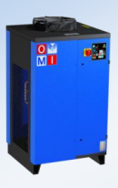

III – DECOMPOSITION DU PRIX

Ref Désignation PU HT Qté Total HT
AIP ESD660 sécheur masse thermique 660m3/h 4 300.00 1 4 300.00

Total HT € : 4 300.00 EUR

TVA 20% : 860.00 EUR
TOTAL TTC € : 5 160.00EUR
IV. CONDITIONS DE PAIEMENT

- Règlement : à la commande

Possibilité de financement (sous réserve d’acceptation de notre partenaire) LOCAM :

- LOA (VR de 2%)
    - 24 Mensualités à 201.93 €
    - 36 Mensualités à 144.35€
    - 48 Mensualités à 114.81€
    - 63 Mensualités à 90.43€

Validité de l’offre 1 mois

V. REALISATION DES TRAVAUX

Délai de livraison : 3 semaines
Livraison FRANCO

Méghan BOUSSAHELA SFACS INDUSTRIE
09 61 31 13 40

